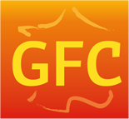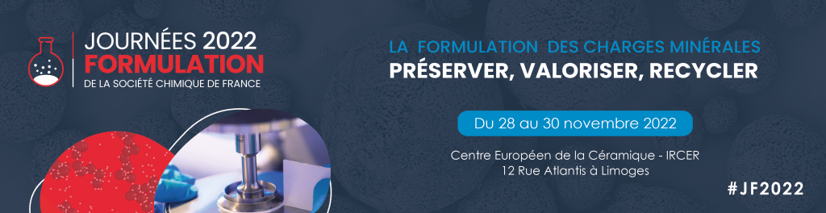

Journée Thématique du GFC

Recyclage et valorisation des minéraux

30 novembre 2022

Formulaire d’inscription en distanciel

Date limite d’inscription le 22 novembre 2022

à renvoyer par e-mail à :
hilda.wotquenne@uphf.fr
Copie :
jacques.poirier@univ-orleans.fr

Mme Mr

Nom : ……………………………………………………………………………………………
Prénom : ……………………………………………………………………………………….
E-mail : ………………………………………………………………………………………….
Société ou laboratoire : …………………………………………………………………
Adresse : ……………………………………………………………………………………….
………………………………………………………………………………………………………
Fonction : ……………………………………………………………………….
Tél : ……………………………………………………………………………………………….

Je souhaite participer à la journée : Recyclage et valorisation des minéraux

Membre GFC ou SCF : 150 € TTC
Etudiants : 80 € TTC
Non membre : 240 € TTC

Mode de paiement :
Chèque à l’ordre du GFC - - c/o UPHF CERAMATHS/DMP - Campus Universitaire - Boulevard Charles De Gaulle - 59600 MAUBEUGE
Par virement bancaire au nom du GFC au compte Crédit Agricole Feignies
IBAN : FR76 1670 6050 5416 4309 9540 757 CODE BIC – SWIFT : AGRIFRPP867

Par un bon de commande à l’ordre du GFC

